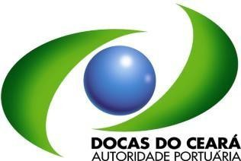

RELATÓRIO DE INTEGRIDADE 2º TRIMESTRE DE 2025

PROGRAMA DE INTEGRIDADE COMPANHIA DOCAS DO CEARÁ - CDC

Julho/2025
A CDC, na busca do aprimoramento da cultura de integridade da companhia, implementou programa de integridade, que consiste em um conjunto de medidas institucionais a serem adotadas em determinado período de tempo, destinadas à prevenção, detecção e correção de atos de corrupção, fraudes, irregularidades e desvios éticos e de conduta, os quais podem impedir que a entidade alcance seus objetivos em todos os níveis.
A Coordenadoria de Controle - CODCON possui a responsabilidade pelo acompanhamento da execução das ações elencadas no programa de integridade da empresa e, em atendimento ao art. 16 do Decreto nº 8.945/16, § 3º, são elaborados relatórios trimestrais das atividades da área de integridade para fins de conhecimento pela gestão.
Campanha de Ouvidoria
No mês de maio de 2025, a Ouvidoria da Companhia Docas do Ceará (CDC) promoveu uma campanha institucional por meio do envio de cards informativos aos e-mails institucionais dos colaboradores, com orientações sobre conflitos no ambiente de trabalho, assédio moral e o valor essencial para prevenir ambos: o respeito.
O material abordou os seguintes temas:
- Conflitos no ambiente de trabalho: conceituação e estratégias para lidar de forma adequada com essas situações;
- Assédio moral: definição, exemplos práticos e formas de identificação no cotidiano profissional;
- Respeito: explicação do conceito e das principais características que o representam no contexto das relações interpessoais no trabalho.


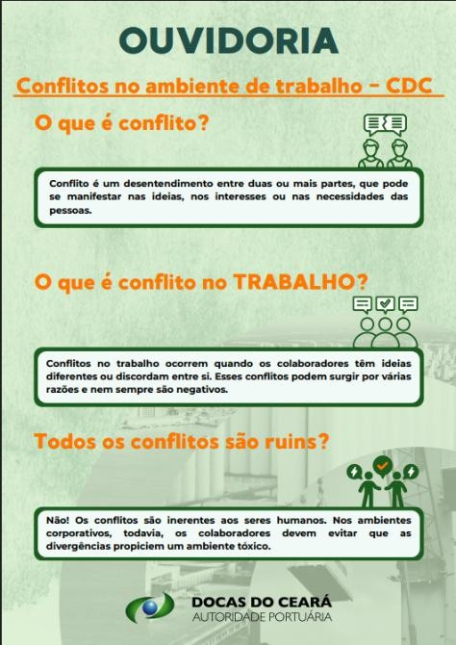

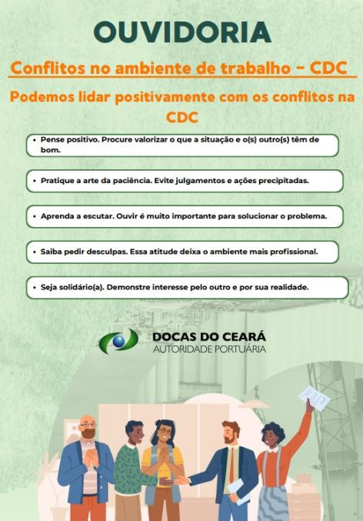

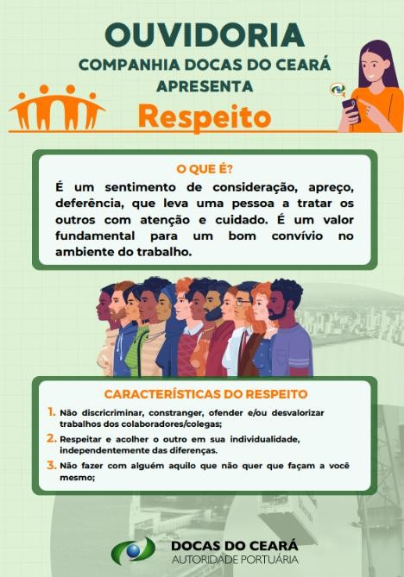

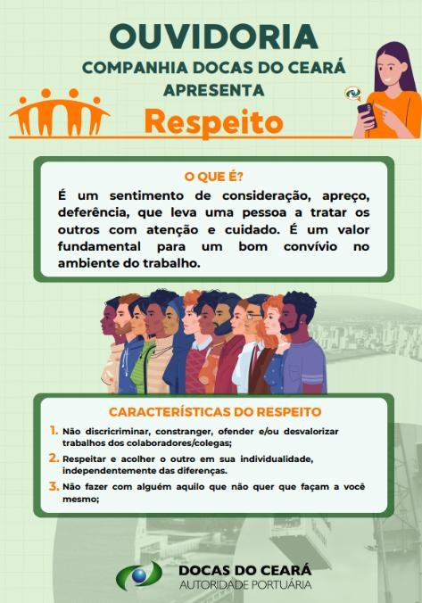

Revisão de riscos de integridade
No mês de abril de 2025, a Coordenadoria da CODCON, com o objetivo de identificar possíveis mudanças nos contextos externo e interno que possam demandar novas ações ou redefinição de prioridades no tratamento dos riscos, conduziu, junto ao Comitê de Riscos, a revisão dos riscos de integridade.
A revisão foi registrada no Relatório de Gestão de Riscos e Controles Internos, referente ao 2º semestre de 2024. O documento foi validado pelo Comitê de Riscos da CDC e, em seguida, submetido à apreciação da Diretoria Executiva, para aprovação e posterior encaminhamento ao Conselho de Administração.

Treinamento para aperfeiçoar o processo de investigação de ilícitos
No mês de maio de 2025, foi ofertado aos colaboradores que atuam no Sistema de Correição da Companhia Docas do Ceará o treinamento intitulado “A Responsabilização Administrativa na Lei Anticorrupção”, com o objetivo de aperfeiçoar os processos de investigação de ilícitos, por meio da capacitação e atualização dos empregados responsáveis por tais atividades.
O curso aborda os principais aspectos da Lei nº 12.846/2013 (Lei Anticorrupção), com foco no processo de responsabilização administrativa de pessoas jurídicas pela prática de atos lesivos contra a Administração Pública. Além disso, são tratados os procedimentos para a implementação de programas de integridade e para a celebração de acordos de leniência.
O treinamento pode ser acessado por meio do link: https://www.escolavirtual.gov.br/curso/1058.

Relatórios Correicionais
Com o objetivo de assegurar a transparência das informações correicionais, a AUDINT, com fundamento no art. 91, parágrafo único, da norma interna da Companhia Docas do Ceará (CDC) que dispõe sobre o Sistema Interno de Correição, elabora, trimestralmente, relatório geral destinado ao CONSAD.
O referido relatório apresenta dados consolidados sobre a quantidade de procedimentos em andamento, procedimentos concluídos, procedimentos arquivados, tempo médio de duração dos processos e, quando aplicável, as sanções indicadas.
No 2º trimestre de 2025, foi elaborado o Relatório Correcional nº 15, disponível para consulta no site institucional da CDC, por meio do link: https://www.docasdoceara.com.br/sistema-de-correicao.

Ações a serem realizadas
Existem ações que não foram executadas no 2º Trimestre de 2025, conforme cronograma inicial, quais sejam:
Ações Programa de Integridade 2025
Ação | Cronograma | Responsável | Reprogramação
Normativos de recebimento de presentes, brindes e hospitalidades | Março/2025 | Comissão de Ética | Dezembro/2025
Revisão do Regimento Interno da Comissão de Ética | Junho/2025 | Comissão de Ética | Dezembro/2025
Questionário de avaliação de integridade | Junho/2025 | CODCON | Agosto/2025
Treinamento gestão de riscos | Junho/2025 | CODCON | Julho/2025
Avaliação - Índice de Gestão e Governança TCU | Março/2025 | CODCON | Dezembro/2025

***

